PLANTILLA DE PRESENTACIÓN TIPO ARTÍCULO

[LÍNEA DE INVESTIGACIÓN]
Título del Trabajo
Autor: Apellido, Nombre; email
Co-autor(es): Apellido1, Nombre1; Apellido2, Nombre2; ...
Orientador/a: Apellido, Nombre; email
Facultad, Centro o Instituto

Resumen (negrita, Times New Roman, 11 puntos, justificado, interlineado 1.0)

En español, refleja los elementos principales del contenido del trabajo. Debe ser redactado en tercera persona y tener una extensión entre 200 y 400 palabras. Debe redactar preferentemente con el formato IMRD (Introducción, Metodología, Resultados, Conclusiones y/o Discusión). Se recomienda emplear palabras que expresen el contenido de una manera puntual, omitir abreviaturas, siglas, símbolos o fórmulas y evitar citas y referencias de autores. (cursiva, Times New Roman, 10 puntos, justificado, interlineado 1.0).

Palabras clave: (negrita-cursiva, Times New Roman, 10 puntos). En español. Se deben incluir de tres (3) hasta cinco (5) palabras o frases clave en español y en inglés, separadas por comas y todo en minúscula, a menos que sea un nombre propio, además deben describir los tópicos o áreas temáticas más importantes de la investigación. Las palabras clave deben ser presentadas en orden alfabético. (cursiva, Times New Roman, 10 puntos, justificado, interlineado 1.0 y normalizadas con el tesauro de la UNESCO).

- INTRODUCCIÓN
Debe contener: descripción del problema, pregunta problematizadora, justificación, metodología, propósitos del trabajo y su alcance. No debe incluir resultados ni conclusiones del trabajo.
- OBJETIVOS
Debe contener: los objetivos del trabajo
- MATERIALES Y MÉTODOS
Debe ser detallada (se recomienda estructurar por fases o etapas cuando fuera necesario): Se exponen el tipo de estudio, el enfoque metodológico, los instrumentos utilizados, la población, las características de la muestra, el muestreo, el componente ético, el lugar, el periodo del estudio y los materiales, las técnicas de recolección de la información, y el procesamiento de los datos.
Es importante utilizar tablas y representaciones gráficas para aclarar ideas e ilustrar conceptos e interpretaciones, teniendo en cuenta las formas adecuadas en cada caso, tales como:
Tablas
Las tablas van centradas, con títulos en español en la parte superior. El texto dentro de la tabla va en Times New Roman 9,5, sin espaciado e interlineado sencillo.
Se deben emplear tablas creadas en Office Word. Se deben numerar consecutivamente empleando números arábigos, con su respectivo llamado en el texto. (Ej: Como se observa en la Tabla 1 en la parte inferior debe ir la fuente).
Tabla 1. Título de la tabla (negrita, Times New Roman 10, centrado, solo mayúscula en la primera letra)
 | Xxxx | % | Xxxxx | %
Xxxxxxx xxxxx xxx | 138 | 30 | 323 | 70
Xxxxx xxxx xxxxx xx | 97 | 21 | 364 | 79
Xxxxxx xxxxxx xxxxx | 91 | 20 | 370 | 80
Xxxxxx xxxxx xxxxxxxx | 180 | 39 | 281 | 61
Xxxxxx xxxxx xxxxxxx | 178 | 39 | 283 | 61
Xxxxxxxx xxxxxx xxxx | 72 | 16 | 389 | 84
Fuente: Elaboración propia (Times New Roman. 9).
Figuras
Se deben numerar consecutivamente todas las figuras, empleando números arábigos y en orden de aparición en el texto; debe tener una leyenda explicativa muy breve en la parte inferior de la figura (Ej.: ver Figura 1). Al final de la figura debe incluirse la fuente.
Figura 1. Título de la figura (negrita, Times New Roman, centrado, sólo mayúscula en la primera letra)
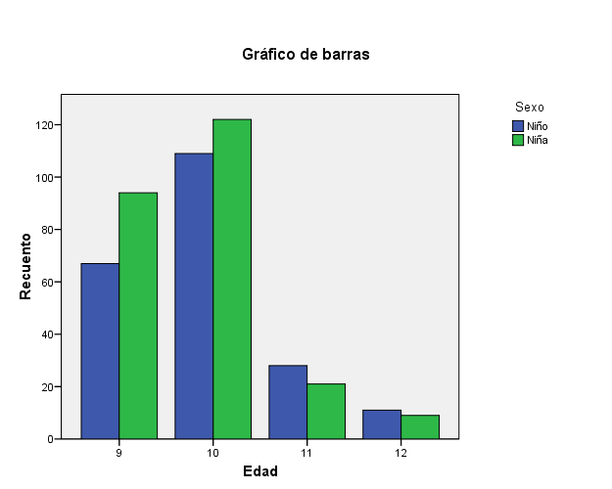
Fuente: elaboración propia (Times New Roman 9).
Ecuaciones
Deben aparecer centradas con respecto al texto principal. Deben utilizarse números arábigos consecutivos (escritos entre paréntesis cerca al margen derecho) para rotular las ecuaciones, como en (1). Todas las ecuaciones deben ser referenciadas en el texto. Las ecuaciones deben estar escritas con el editor de ecuaciones de MS Office Word® y no incrustadas como imágenes en el texto.
$${\left(x+a\right)}^{n}=\sum_{k=0}^{n}{}\left(\frac{n}{k}\right)x^{k}a^{n-k}$$ | (1)
Refiérase a las ecuaciones como «(1)», no como «Ec. (1)» o «ecuación (1)». Es importante que quede plenamente definido el significado y las unidades utilizadas en las mismas. Se recomienda el uso del Sistema Internacional de Unidades (SI). Para todas las cantidades numéricas que se reporten en el texto principal del trabajo y en las ecuaciones, tablas y figuras, la coma debe usarse para separar las cifras decimales.
- RESULTADOS Y DISCUSIÓN

Deben responder a todo lo planteado en la metodología mostrando que se ha logrado lo proyectado. En este apartado se deben reportar los resultados de las observaciones efectuadas con el método empleado, tales como: las diferencias estadísticamente significativas, los valores de probabilidad, los aportes analíticos, propuestas conceptuales y/o casos de estudio, según el tipo de investigación. Estos deben expresarse clara y sencillamente y pueden ser representados mediante tablas y figuras, siguiendo una secuencia lógica, sin repetir en el texto los datos de éstas (Times New Roman 11, justificado, interlineado 1.0).
- CONCLUSIONES

Estas se derivan del análisis de los resultados. Esta sección debe ser clara y precisa, debe tener una extensión adecuada concordante con los resultados del trabajo y agrupar análisis sin ser repetitivo con lo presentado en las secciones anteriores (Times New Roman, justificado, interlineado 1.0).

AGRADECIMIENTOS (negrita, Times New Roman 11, justificado, sin numeración y mayúscula sostenida)

Si los autores lo desean, se podrá incluir una sección de Agradecimientos, redactada en forma sobria, de no más de 4 líneas y se ubicará después de las conclusiones.

REFERENCIAS (negrita, Times New Roman 11, justificado, sin numeración y mayúscula sostenida)
El texto de las referencias en Times New Roman 11, justificado, interlineado sencillo y Sangría francesa a 0,8 cm.

OBSERVACIÓN: El documento deberá tener una extensión mínima de 4 páginas y máximo 10 páginas.

